R E Q U E R I M E N T O Nº. 647

SESSÃO ORDINÁRIA DE 13/8/2012

Excelentíssimo Senhor Presidente Da Câmara Municipal:

CONSIDERANDO que muitos terrenos baldios do Jardim Itamaraty apresentam matos excessivamente altos, e que este está cobrindo até as guias das calçadas;
CONSIDERANDO que em razão do fato anteriormente exposto, os moradores do referido bairro têm reclamado da proliferação de ratos, baratas, pernilongos e inclusive do aparecimento de cobras, que trazem riscos aos citados munícipes;
CONSIDERANDO que há necessidade urgente de medidas por parte do Poder Público Municipal no sentido de determinar a imediata limpeza dos referidos terrenos, em razão destes estarem favorecendo a proliferação de animais nocivos à saúde pública,
REQUEREMOS, depois de cumpridas as formalidades regimentais, ouvido o Plenário, seja oficiado ao Excelentíssimo Senhor Prefeito Municipal, JOÃO CURY NETO, solicitando que, nos termos da Lei Orgânica do Município e juntamente com o departamento competente, informe sobre a possibilidade de determinar a limpeza de inúmeros terrenos, localizados no Jardim Itamaraty, os quais se encontram com o mato excessivamente alto, permitindo a proliferação de animais nocivos à saúde pública, como ratos, baratas, pernilongos e o aparecimento de cobras, colocando em risco a vida de pessoas, especialmente de crianças, e que posteriormente seja cobrado o serviço de limpeza, juntamente com o IPTU, conforme estabelecido em Lei Municipal existente.

Plenário “Ver. Laurindo Ezidoro Jaqueta”, 13 de agosto de 2012.

Vereador Autor REINALDINHO
PR

Imagens de terrenos baldios do Jardim Itamaraty com mato excessivamente alto

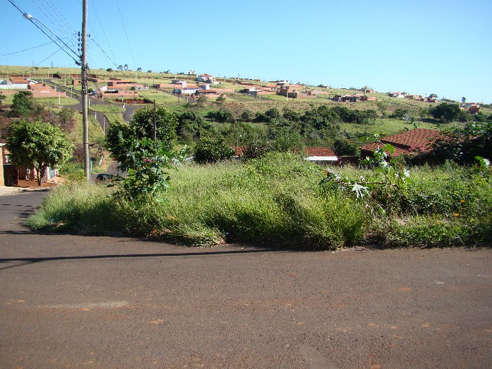

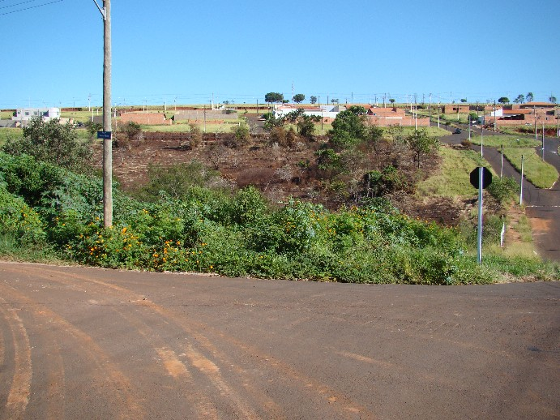

2

Imagens de terrenos baldios do Jardim Itamaraty com mato excessivamente alto

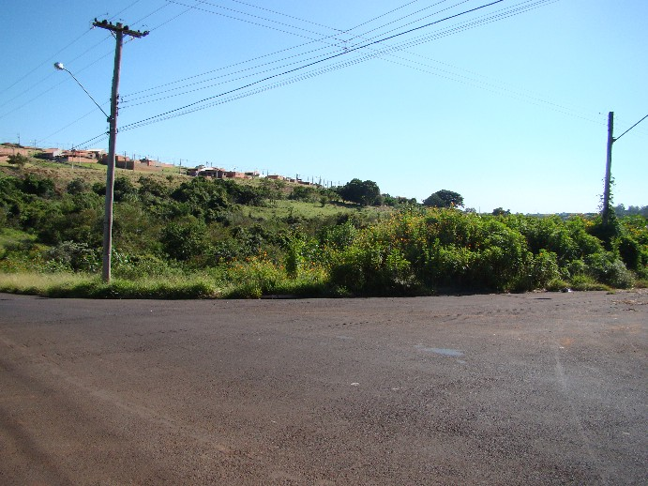

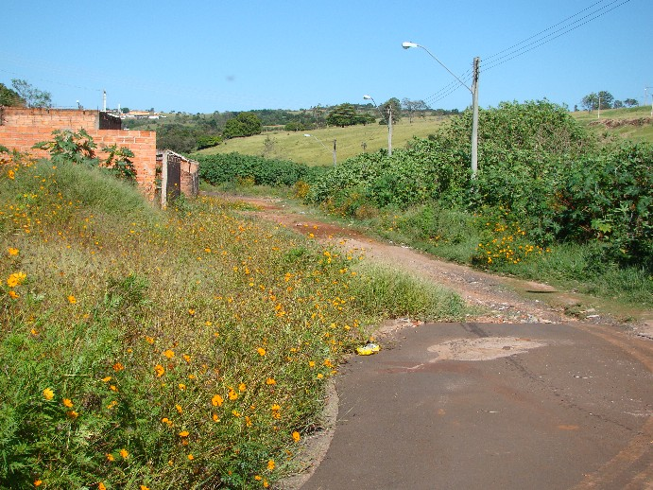

3

